Единый школьный тест
1 класс

Пояснительная записка.

Данный тест по математике проводится среди учащихся первых классов после изучения тем по курсу первого класса, в новой доступной форме в рамках требований к образовательным результатам. Задания, предложенные обучающимся для выполнения, отражают основное содержание темы и позволяют обеспечить качественный результат учебной подготовки учащихся на базовом уровне.
Цель работы – выявление умения решать простые учебные и практические задачи по математике с опорой на полученные знания и умения:
- определять количество предметов на рисунке;
- самостоятельно делать выбор истинного математического утверждения;
- определять местоположение объектов на плоскости и в пространстве по отношению друг к другу;
- устанавливать пространственные отношения с помощью сравнения;
- сравнивать изображённые предметы;
- упорядочивать события, располагая их в порядке следования (раньше, позже);
- воспроизводить последовательность чисел от 1 до 10.
Инструкция по выполнению работы.
Работа состоит из 3-х частей. В 1-ой части представлены 6 заданий. Необходимо внимательно прочитать задание и письменно выполнить его. Во 2-ой части представлены 5 заданий в тестовой форме. Нужно выбрать один правильный ответ и отметить знаком «x» или «v». Третья часть творческая. Предполагаемое время для выполнения - 40 минут (в зависимости от интеллектуальной активности обучающихся в классе). Условие заданий зачитывает учитель, если присутствуют не владеющие навыком осознанного чтения дети.

Часть 1.
В 1-ой части представлены 6 заданий. Необходимо внимательно прочитать задание и письменно выполнить его.

1. Соедини линиями фигуру с ее названием.

Треугольник
Овал
Многоугольник
Прямоугольник
Квадрат
Круг
Отрезок

2. Нарисуй столько красных палочек, сколько лап у собаки.

3. Предметы, которых больше, раскрась красным цветом.
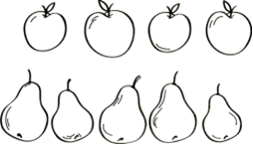

4. Нарисуй столько снежков, чтобы их было меньше, чем снежинок.
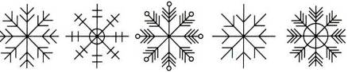

……………………………………………………………………………………
5. То, что нарисовано в левом нижнем углу рамки, отметь жёлтым крестиком; то, что в правом верхнем углу — зелёным; то, что в правом нижнем углу — синим; а то, что в левом верхнем углу — красным.
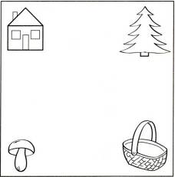

6. Считая слева направо, раскрась пятую морковку.
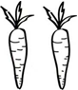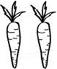

Часть 2.
Во 2-ой части представлены 5 заданий в тестовой форме. Нужно выбрать один правильный ответ и отметить знаком «x» или «v».

1. В бидон входит 8 литров молока. Туда налили 5 литров. Сколько литров можно еще налить в бидон?
А) 2 л
Б) 3 л
В) 4 л
2. Какое число при счете предшествует числу 18?
А) 16
Б) 17
В) 19

3. Сколько сантиметров в 1 дм и 7 см?
А) 15 см
Б) 17 см
В) 19 см

4. Отметь верный результат числового равенства 3+5-4=
А) 3
Б) 6
В) 4
5. В первом мешке 6 кг картошки, а во втором на 10 кг картошки больше. Сколько килограммов картошки во втором мешке?
А) 4 кг
Б) 16 кг
В) 18 кг

Часть 3. Творческое задание.
1. Вместо точек вставь пропущенные числа.
1) 3, …, …, …, …, 8
2) 9, …, …, …, …, …, …, 2
2. Расставь числа от большего к меньшему. Напиши их в строчку.

3, 1, 6, 4, 8, 2 ………………………………………………………

